研修風景

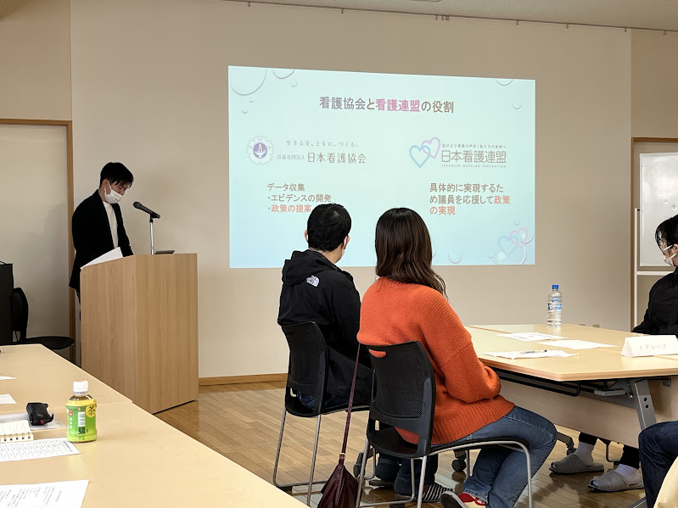
模擬投票前の講義
「選挙と看護連盟について」
石田議員のプロモーションビデオでの紹介

今回の模擬選挙は、参加者が直属の上司師長を選ぶ選挙ことで身近に感じ没入感を感じられることを目指すとともにリアリティを追求したうえで選挙を体験することで「選挙＝難しい、面倒くさい」という印象の払拭に努めた。

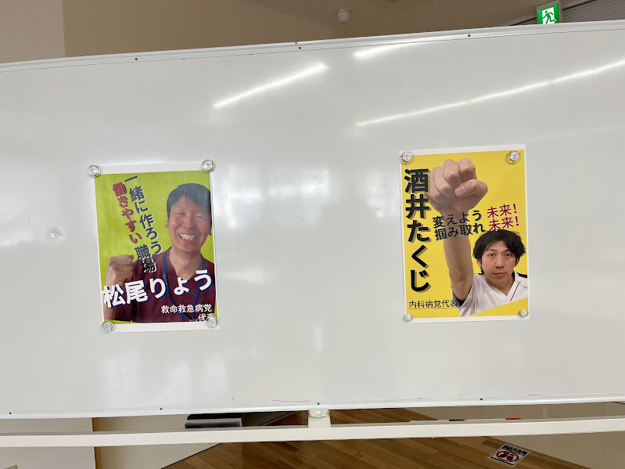
全国青年部研修内容を活かして作成した選挙ポスター

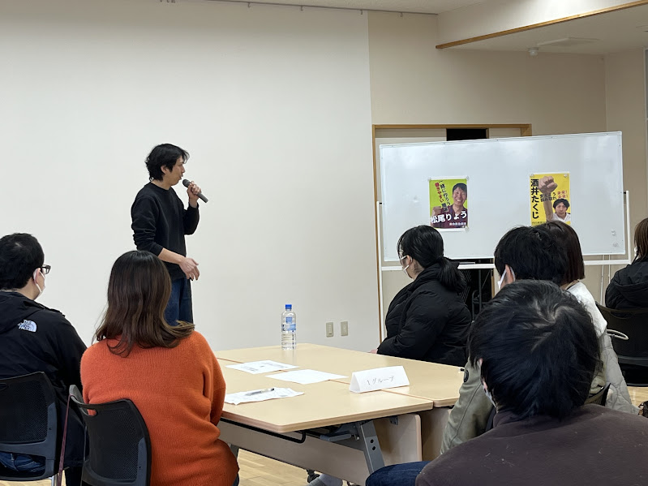
候補者は、演説にてマニフェストを発表
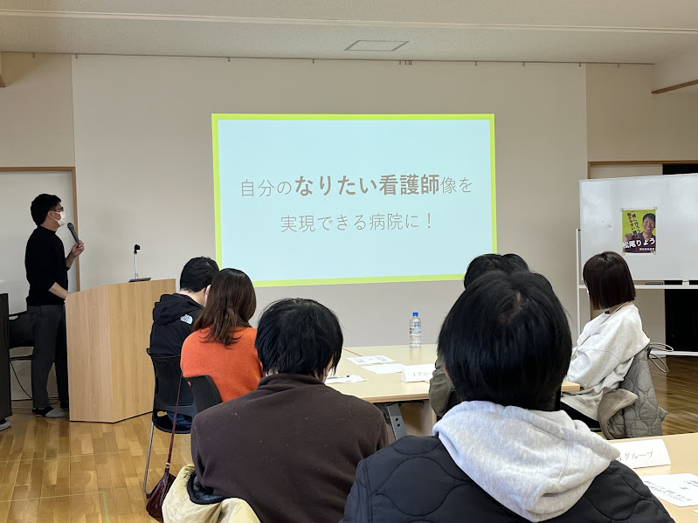
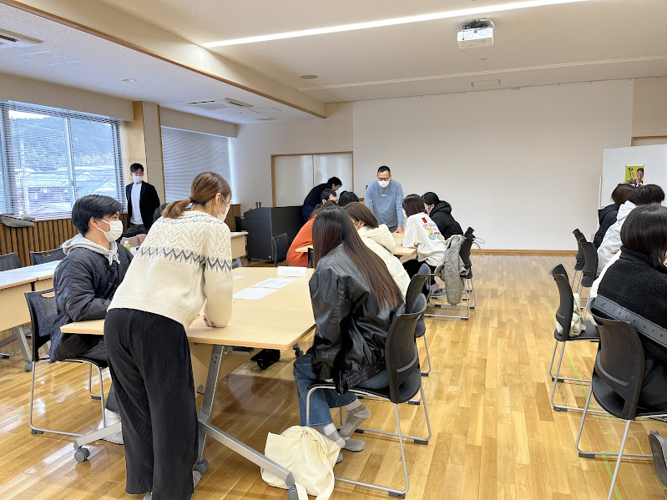
発表されたマニフェストをもとにグループワークを行い、目指す職場像との対比を行った。

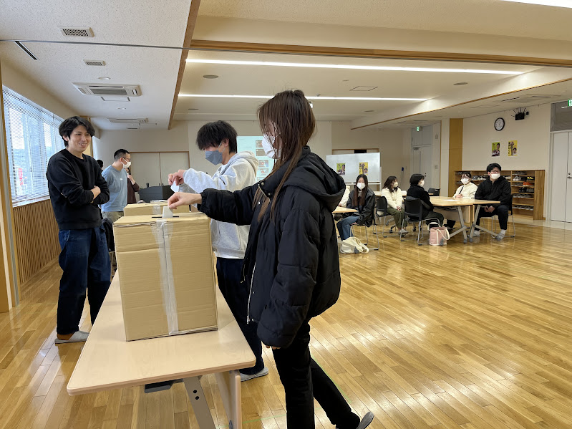
投票のデモンストレーションを行った後、実際に参加者が投票
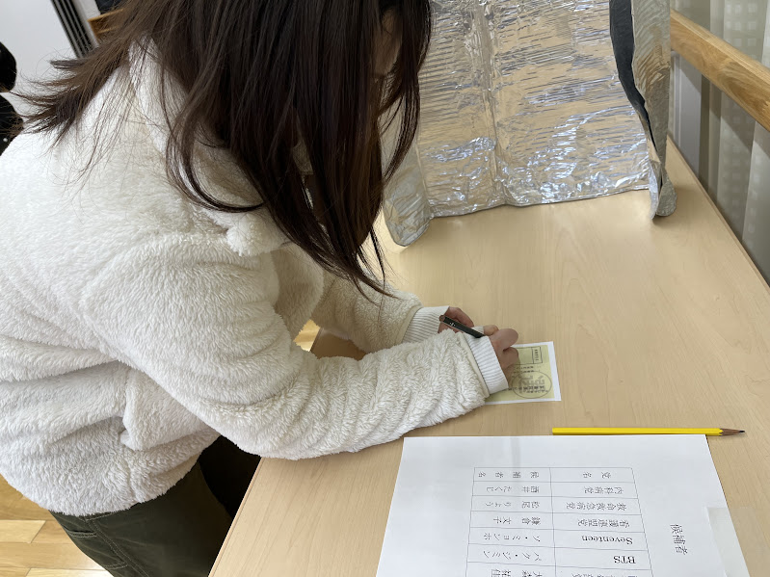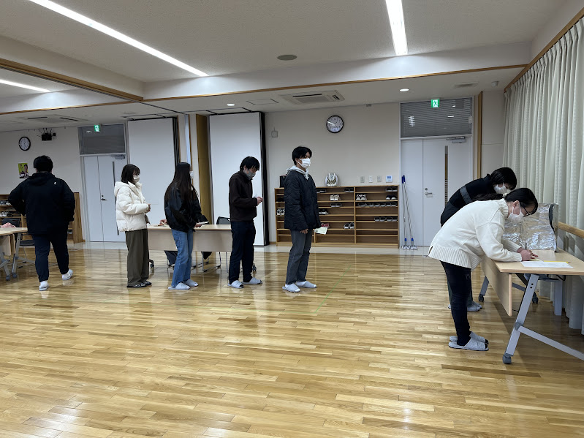

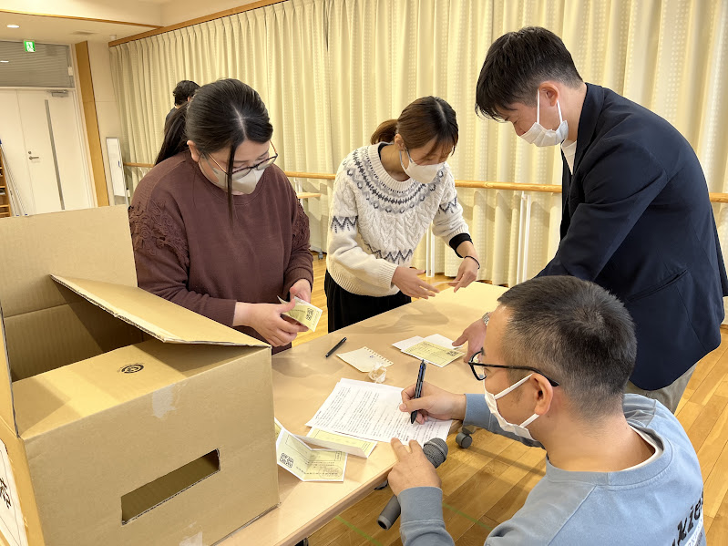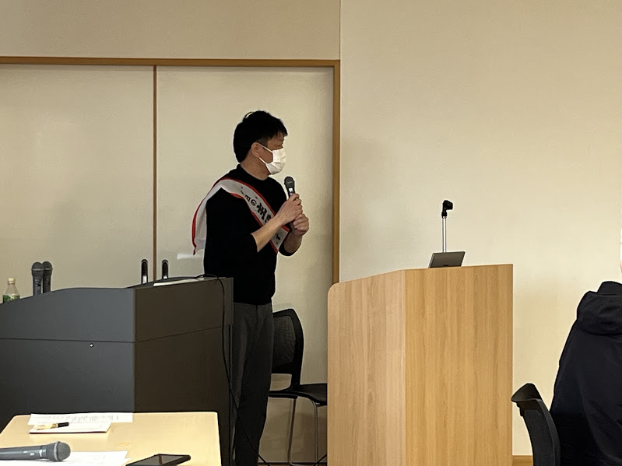
開票し、当選者は所信表明演説を行った

